|  |  |
| --- | --- |
| ***– Étude des systèmes***  ***Analyser, Modéliser, Résoudre*** | |
| *Cycle 12* | ***Rotation de TP*** |
| *Supports* | |  |  | | --- | --- | | MAXPID |  | | ***Maxpid*** | ***Pompe Doshydro*** | |  |  | | ***Direction assistée électrique*** | ***Capsuleuse de bocaux*** | |
| *Objectifs* | * ***Mesurer les caractéristiques d’un moteur à courant continu*** |
| *Documents* | * ***Documentation du système (Fiches Papier et Fichier PDF/Doc)*** |
| *Pré requis* |  |

# Objectifs

## Contexte pédagogique

|  |  |
| --- | --- |
|  | **Analyser :**   * A1 – Identifier le besoin et définir les exigences du système * A2 – Définir les frontières de l'analyse   **Modéliser :**   * Mod1 – Justifier ou choisir les grandeurs nécessaires à la modélisation * Mod2 – Proposer un modèle * Mod3 – Valider un modèle   **Expérimenter :**   * Exp2 – Justifier et/ou proposer un protocole expérimental   **Communiquer :**   * Com2 – Mettre en œuvre une communication |

## Évaluation des écarts

|  |  |
| --- | --- |
|  | **Au cours de ce TP on prendra garde à évaluer chacun des écarts.** |

## Problématique

|  |
| --- |
| **Déterminer le couple et la fréquence de rotation à fournir par un moteur électrique en vue de réaliser un choix optimal.** |

# Prise en main d’une carte programmable

L’objectif de cette partie est de prendre en main une carte programmable. Pour cela, on utiliser un CPLD (*Complex Programmable LogicDevice* – Circuit logique programmable).

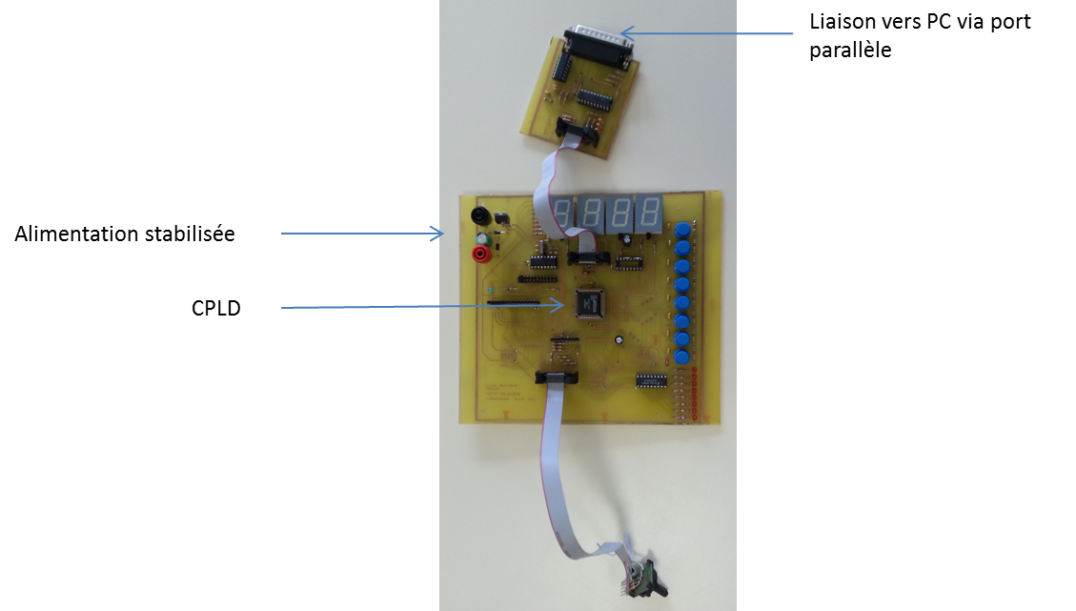

On présente ici une méthode permettant d’allumer la LED 1 en appuyant simultanément sur les boutons poussoirs SW 1 et SW2 :

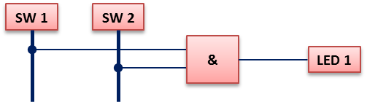

## Connexion de la carte et lancement

* Commencer par alimenter la carte à l’aide de l’alimentation stabilisée en 7V.
* Connecter la carte au port parallèle de l’ordinateur.
* Démarrer l’ordinateur et connectez-vous en utilisant le compte Eleve/Eleve.
* Sur le Bureau, aller dans le dossier PTSI :
  + Faites un copier-coller du dossier DécouvertePTSI
  + Renommer le répertoire en utilisant vos noms.
* Lancer le logiciel ispLEVER Classic Project Navigator :
  + Menu Démarrer ;
  + ispLEVER Classic Project Navigator ;
  + ouvrir le fichier DecouverteISP.
* Le fichier découverte a été préalablement configuré pour utiliser le CPLD présent sur la carte.

### Réalisation du logigramme

* Ouvrir le schéma « testled ».
* Si la boîte Drawing n’est pas ouverte :
  + View
  + DrawingToolbar
* Ajouter les portes d’entrée et de sortie :
  + Drawing toolbar : Add Symbol
  + Generic/ipopads.lib
  + Ajouter une porte G_INPUT
  + Ajouter une porte G_OUTPUT
* Ajouter le symbole de la porte ET :
  + Generic/gates.lib/G_2AND
* Ajouter des fils en amont et en aval de la porte
* Ajouter des « Net Name » :
  + Cliquer sur Add net Name
  + Saisir SW1
  + Taper entrée
  + Cliquer sur le bout du fil où SW1 est raccordé
* Faire de même pour SW2, et LED1
* Ajouter des I/O Marker
  + Cliquer Add I/O marker
  + Cliquer Input
  + Cliquer au bout des fils au niveau de SW1 et SW2
  + Cliquer sur Output
  + Cliquer au bout du fil au niveau de LED1
* Sauvegarder et fermer votre schéma
* Double cliquer sur Compile Schematic pour Compiler votre schéma

### Association des entrées sorties Systèmes aux Entrées sorties du CPLD

* Se déplacer sur ispLSI1016-60LH44/883
* Double cliquer sur Constraint Editor
* Cliquer sur l’icône PackageView si le schéma du CPLD ne s’affiche pas.
* Faire glisser les entrées et les sorties conformément aux schémas électriques simplifiés.
* Sauvegarder et fermer l’éditeur de contraintes.
* Générer le fichier JEDEC
  + Double cliquer sur JEDEC file

### Téléchargement du programme sur le CPLD

* Menu Tools
* ispVM System
* double cliquer le device et s’assurer que le bon DATA file est sélectionné.
* Cliquer sur GO

### Test du programme

* Débrancher le connecteur entre la grande et la petite carte.

1. La LED 1 est-elle allumée ou éteinte ? Que se passe-t-il quand on appuie sur les boutons SW1 et SW2 ?

On donne le schéma de câblage du bouton poussoir :

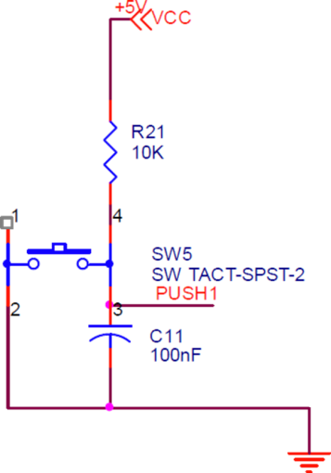

1. Expliquer son fonctionnement. Est-il normalement ouvert ? normalement fermé ? Est-ce compatible avec vos observations de la question précédente ?
2. Modifier le schéma pour répondre au cahier des charges initial.
3. Vérifier le bon fonctionnement de votre système.

*Remarque :* Pour complémenter un signal, il est possible d’utiliser un bloc « inverseur » (generic/gates.lib G_INV).

# Présentation du fonctionnement des moteurs pas à pas

Vous allez analyser les modes de commande des moteurs pas à pas. Il existe deux types de machines : les moteurs unipolaires (4 phases) et les moteurs bipolaires (2 phases).

## Moteur unipolaire

|  |  |  |
| --- | --- | --- |
|  |  |  |

|  |  |
| --- | --- |
| Séquencement une phase à la fois | Séquencement deux phases à la fois |
| |  |  |  |  |  |  |  | | --- | --- | --- | --- | --- | --- | --- | | ***I11*** | ***I12*** | ***I21*** | ***I22*** | rotor | Pas | Sens de rotation | | I | 0 | 0 | 0 |  | 1 | | 0 | 0 | I | 0 |  | 2 | | 0 | I | 0 | 0 |  | 3 | | 0 | 0 | 0 | I |  | 4 | | |  |  |  |  |  |  | | --- | --- | --- | --- | --- | --- | | ***I11*** | ***I12*** | ***I21*** | ***I22*** | rotor | Pas | | **I** | **0** | **I** | **0** |  | **1** | | **0** | **I** | **I** | **0** |  | **2** | | **0** | **I** | **0** | **I** |  | **3** | | **I** | **0** | **0** | **I** |  | **4** | |

Séquencement à demi pas

|  |  |  |  |  |  |  |  |  |  |  |  |  |  |  |  |  |  |  |  |  |  |  |  |  |  |  |  |  |  |  |  |  |  |  |  |  |  |  |  |  |  |  |  |  |  |  |  |  |  |  |  |  |  |  |  |
| --- | --- | --- | --- | --- | --- | --- | --- | --- | --- | --- | --- | --- | --- | --- | --- | --- | --- | --- | --- | --- | --- | --- | --- | --- | --- | --- | --- | --- | --- | --- | --- | --- | --- | --- | --- | --- | --- | --- | --- | --- | --- | --- | --- | --- | --- | --- | --- | --- | --- | --- | --- | --- | --- | --- | --- |
| |  |  |  |  |  |  | | --- | --- | --- | --- | --- | --- | | ***I11*** | ***I12*** | ***I21*** | ***I22*** | rotor | Pas | | **I** | **0** | **0** | **0** |  | **1** | |  |  |  |  |  | **2** | |  |  |  |  |  | **3** | |  |  |  |  |  | **4** | |  |  |  |  |  | **5** | |  |  |  |  |  | **6** | |  |  |  |  |  | **7** | |  |  |  |  |  | **8** | | Les flèches représentent les positions fictives du rotor.   1. À l’aide des séquencements précédents, indiquer quels sont les les courants à faire circuler pour obtenir la position indiquée du rotor. 2. Tracer les chronogrammes des 4 phases pour un sens de rotation avec le séquencement « 1 phase à la fois ». |

## Montage bipolaire

|  |  |  |
| --- | --- | --- |
|  |  |  |

|  |  |
| --- | --- |
| Séquencement une phase à la fois | Séquencement deux phases à la fois |
| |  |  |  |  |  |  | | --- | --- | --- | --- | --- | --- | | ***I1*** | ***I2*** | **A** | **B** | Rotor | Pas | | **+ I** | **0** | 1 | 0 |  | **1**  Sens de rotation | |  |  |  |  |  | **2** | |  |  |  |  |  | **3** | |  |  |  |  |  | **4** | | |  |  |  |  |  |  | | --- | --- | --- | --- | --- | --- | | ***I1*** | ***I2*** | **A** | **B** | rotor | Pas | | **+ I** | **+ I** | 1 | 1 |  | **1** | | **- I** | **+ I** | 2 | 1 |  | **2** | | **- I** | **- I** | 2 | 2 |  | **3** | | **+ I** | **- I** | 1 | 2 |  | **4** | |

Fonctionnement en demi pas

|  |  |  |  |  |  |  |  |  |  |  |  |  |  |  |  |  |  |  |  |  |  |  |  |  |  |  |  |  |  |  |  |  |  |  |  |  |  |  |  |  |  |  |  |  |  |  |  |  |  |  |  |  |  |  |  |
| --- | --- | --- | --- | --- | --- | --- | --- | --- | --- | --- | --- | --- | --- | --- | --- | --- | --- | --- | --- | --- | --- | --- | --- | --- | --- | --- | --- | --- | --- | --- | --- | --- | --- | --- | --- | --- | --- | --- | --- | --- | --- | --- | --- | --- | --- | --- | --- | --- | --- | --- | --- | --- | --- | --- | --- |
| |  |  |  |  |  |  | | --- | --- | --- | --- | --- | --- | | ***I1*** | ***I2*** | **A** | **B** | rotor | Pas | | **+ I** | **0** | 1 | 0 |  | **1** | | **+ I** | **+ I** | 1 | 1 |  | **2** | | **0** | **+ I** | 0 | 1 |  | **3**  Sens de rotation | | **- I** | **+ I** | 2 | 1 |  | **4** | | **- I** | **0** | 2 | 0 |  | **5** | | **- I** | **- I** | 2 | 2 |  | **6** | | **0** | **- I** | 0 | 2 |  | **7** | | **+ I** | **- I** | 1 | 2 |  | **8** | | 1. Le 3ème tableau indique quels sont les courants à faire circuler pour le fonctionnement en ½ pas. 2. Indiquer dans le 1er tableau quels sont les courants à faire circuler en précisant le signe. 3. Indiquer dans le 2ème tableau quelle est la position du rotor. 4. Pour le cas « 2 phases à la fois », construire l’allure des chronogrammes de i1 et i2 pour le sens direct de rotation. |

# CARTE DE COMMANDE (minimaliste):

1. À l’aide du logiciel ispVM programmez la carte avec le fichier « pas_pas_1016.jed ». Si le moteur ne tourne pas appuyer sur le poussoir n°1 (SW1). Les led 1 à 4 doivent s’allumer
2. À quel type de moteur (unipolaire ou bipolaire) a-t-on à faire sur la maquette. Justifier.

## Commande interne :

1. Relever les chronogrammes des quatre tensions de sorties aux bornes des shunts (la synchronisation sera prise sur la phase 1).
2. L’allure est-elle conforme à celle prévue au §1.1 ?

Indiquer entre quelles limites la fréquence (sans perte de pas ou décrochage) peut être réglée par le cavalier (près du 4060).

# INVERSION DU SENS DE ROTATION :

## Identification des besoins

Tracez lez chronogrammes des signaux de commande du moteur pas à pas dans les deux sens.

## Détermination des équations :

On veut que le moteur tourne dans le sens inverse lorsqu’on appuie sur SW8

1. Donnez les équations des sorties PH1 à PH4 (commande do moteur) en fonction de l’entrée du sens de rotation (SW8) ainsi que des cycles S1 à S4 sachant que le sens horaire est défini vers la droite. Se référer à l’annexe.
2. Ouvrir le projet « pas_pas.syn » et modifier le schématique à partir des équations trouvés.
3. Générer le fichier jedec et reprogrammer la carte

# Analyse du système

La fonction A3 distribuer l’énergie utilise le composant U5 (ULN2003). Indiquer le rôle de ce composant et le courant maximum qui circule dans le moteur.

# Fonctions complémentaires

1. 1er : Proposer une solution pour arrêter la rotation via une entrée (SW7 par exemple).
2. 2ème : Proposer une solution pour que un appui sur SW8 change le sens de rotation puis un nouvel appui réinverse le sens.

